MIGUEL ÁNGEL RAMOS INGA
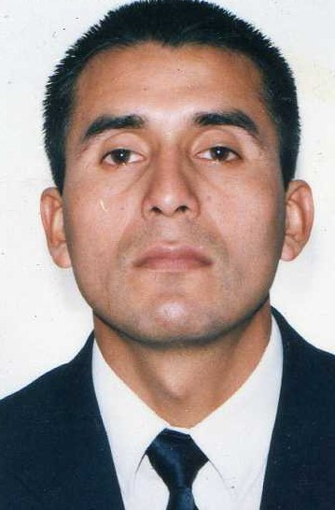
Dirección: S.M.P.-Huandoy – Urb. Mirador I Mz “A” Lt.9
D.N.I.:40951746
Edad: 32 años
Teléfono: 964899437 - 3040569
Correo: aragon_31080@hotmail.com
Lic. en Educación en la especialidad de Ciencias Sociales – Humanidades con dominio en la especialidad, sicopedagogía, cultura general, tutoría y desarrollo de competencias personales.
I.- Experiencia Laboral
- Corporación Educativa Pamer Marzo – Diciembre 2011 - 2012
- I.E.P. “Juan XXIII” Marzo – Diciembre 2010
- I.E.P. “María Inmaculada” Abril – Agosto 2010
- I.E.P. “Santo Domingo, el Predicador” Marzo – Diciembre 2009
- I.E.P. “Mariano Melgar” Marzo – Diciembre 2008
- I.E.P. “Izaguirre de Ariel” Marzo – Diciembre 2007
- Academia “ADUNI” – ciclo verano Enero – Marzo 2007
II.- Prácticas Profesionales
- Comunidad “S.O.S”- Zarate Marzo – Diciembre 2006
- I.E.N. “Huamán Poma de Ayala” Agosto – Noviembre 2005
- I.E.N. “Argentina” Abril –Noviembre 2004
- I.E.N. “La Cantuta” Agosto – Noviembre 2003
- I.E.N. “Pablo Patrón” Abril – Noviembre 2002
III.- Estudios Superiores
- Programa de Certificación para Cajeros 2009 - 2010
- Universidad Nacional de Educación “Enrique Guzmán y Valle” 2001 - 2006
- I.E.N. “Aurelio Miroquesada” 1993 - 1997
- I.E.N. “Túpac Amaru” 1987 - 992
IV.- Datos Personales
- Estado Civil: soltero
- Hábito: Lectura, Natación y escribir cuentos infantiles: http://www.encuentos.com/cuentos-espirituales/la-piedrecilla-que-lloraba/
http://www.encuentos.com/cuentos-para-padres/el-halcon-y-el-aguila/
http://www.encuentos.com/cuentos-de-medio-ambiente/el-oceano/
http://www.encuentos.com/cuentos-populares/el-huacon-y-mito/

V.- Disponibilidad:
- De lunes a viernes toda la mañana.


